um Vitae
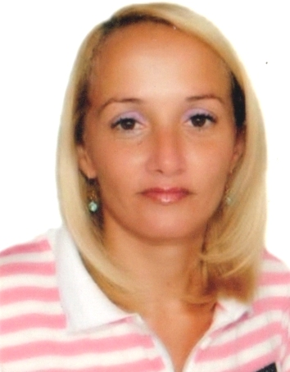
Darlene Soares Godinho
Rua São Vicente Ferrer Nº 48
Peixinhos – Olinda – PE
CEP: 53260-610
Fone: (81) 9 8613-1753

Objetivo

Ingressar no quadro funcional desta conceituada empresa, sabendo que poderei contribuir da melhor forma possível para um bom andamento da função que me for atribuída.

Dados Pessoais

- Data de nasc. 03/07/1971
- Estado Civil: Solteira
- Obs: declaro possuir toda documentação necessária.

Escolaridade

- Ensino Médio Completo

Cursos

- Técnico em Patologia Clínica
- Telemarketing
- Informática Básica

Experiências Profissionais

- Empresa: Ótica Boa Vista
Função: Atendente Comercial
Período: 2 anos

- Empresa: Datametrica
Função: Operadora de Telemarketing
Período:1 ano e 8 meses

Referências Pessoais

- Deyze Fone: (81) 9 9217-9184

Considerações Finais

Responsabilidade,iniciativa e organização completam o meu perfil profissional.Tenho certeza de que com estas três características,completadas com minha força de vontade,posso desenvolver satisfatoriamente a função que a mim for confiada.Portanto toda possibilidade que for lançada abraçarei e contribuirei somando esforço para o desenvolvimento da empresa.

